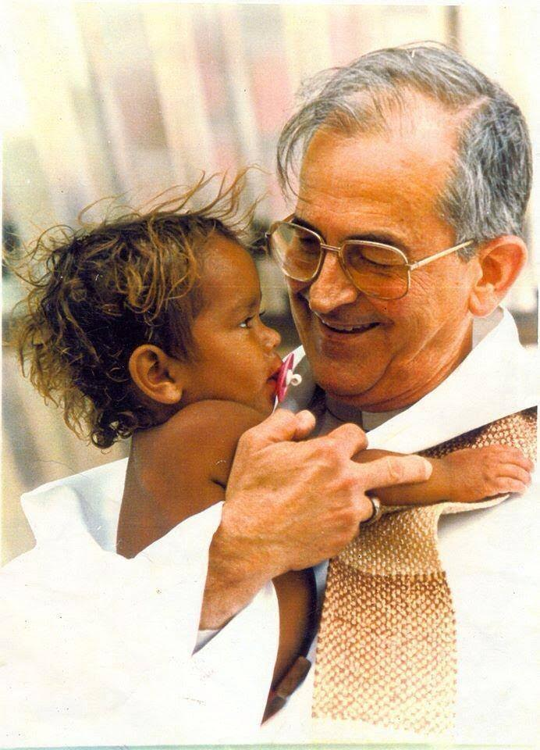
DOM MARCELO CARVALHEIRA, CRISTÃO INTRANSIGENTE
Frei Betto
Perseguido pela repressão da ditadura militar em 1969, transferi-me de São Paulo para São Leopoldo (RS), matriculado no curso de teologia dos jesuítas. No seminário Cristo Rei funciona também um curso para reitores de seminários. Ali conheci padre Marcelo Carvalheira, reitor do Seminário Regional do Nordeste, no Recife, e assessor de Dom Helder Camara.
Em novembro, escapei do cerco da repressão da ditadura e, graças ao padre Marcelo, me refugiei na igreja da Piedade, em Porto Alegre, cujo pároco, padre Manuel Valiente, atendeu ao apelo de me socorrer. Dias depois fomos os três presos.
Padre Marcelo foi duramente interrogado, tanto no Dops de Porto Alegre quanto no de São Paulo, ao qual fomos transferidos no início de dezembro. O alvo das perguntas não era nem ele nem eu. Era Dom Helder Camara. Os policiais queriam saber quem eram “as amantes de Dom Helder; de onde ele tira tanto dinheiro para constantes viagens ao exterior” etc.
Padre Marcelo jamais perdia a calma nem seu jeito de príncipe florentino. Respondia com ironia, e defendia com ardor o arcebispo de Olinda e Recife, qualificado pela ditadura de “bispo vermelho”.
A prisão selou o caráter fraterno de nossa amizade. No Deops de São Paulo, conhecemos o jovem militante comunista Jeová de Assis Gomes. Padre Marcelo expressou-lhe admiração:
— Jeová, você foi torturado horas seguidas. Fizeram com você o que não fizeram com Cristo. Quebraram seus braços e pernas. Você podia ter morrido. Não passou por sua cabeça que a morte seria o encontro com o Absoluto?
— Padre, agora me sinto feliz porque conheço o gosto da morte. Sei, por experiência, que sou capaz de dar a minha vida aos oprimidos.
— Quem ama passa da morte para a vida. Na leitura cristã, quem faz a experiência do dom total está salvo e se encontra com Deus. A Bíblia não diz que serão salvos os que têm fé e celebram o culto, mas sim os que são capazes de amar. Para estar aqui neste calabouço, eu arrisquei muito pouca coisa. Mas você arriscou sua juventude, a carreira universitária, a própria vida. Isso vale mais que proclamar a fé.
Jeová retrucou enfático:
— Como o senhor arriscou pouco?! O senhor é monsenhor!
— Sou merda, e você é Cristo. O capítulo 25 do evangelho de Mateus mostra claramente os critérios de salvação: são as respostas eficazes que damos às necessidades econômicas, sociais e espirituais do próximo. Jesus se identifica com quem tem fome, sede, vive no abandono ou aprisionado. O que fazemos ao oprimido para libertá-lo é ao próprio Cristo que o fazemos. Portanto, Jeová, o que você faz pela humanidade, pelo amor dos homens, é por Ele que você faz.
Criou-se uma afetuosa cumplicidade entre os dois prisioneiros.
Anos mais tarde, padre Marcelo me reafirmaria que o testemunho daquele jovem combatente fora a mais forte interpelação que recebera em sua vida. Jeová morreria assassinado pela ditadura em Goiás, em janeiro de 1972.
Interrogado sobre a sua formação, respondeu padre Marcelo:
— Fui muito influenciado por Teilhard de Chardin.
Intrigados, os policiais indagaram:
— Quem é esse cara?
— Um padre jesuíta, cientista e místico, que viveu na China.
— Onde mora?
Talvez o Dops tivesse a intenção de prender o autor de O fenômeno humano. Padre Marcelo explicou que ele morrera em Nova York, na Páscoa de 1955, deixando uma obra que lança ponte entre a ciência contemporânea e a fé cristã, ao descrever, em estilo poético próprio dos místicos, a evolução do Universo e do gênero humano.
Solto poucos dias depois, Marcelo Carvalheira foi consagrado bispo e assumiu a diocese de Guarabira (PB). Mais tarde, o papa nomeou-o arcebispo da Paraíba.
Acometido pelos males de Parkinson e Alzheimer, Dom Marcelo Carvalheira transvivenciou no último sábado, 25 de março, aos 88 anos.
Frei Betto é escritor, autor de “Diário de Fernando – nos cárceres da ditadura militar brasileira” (Rocco), entre outros livros.

